**Panduan Penggunaan Program**

**Pelanggan**

Tampilan Awal

**6**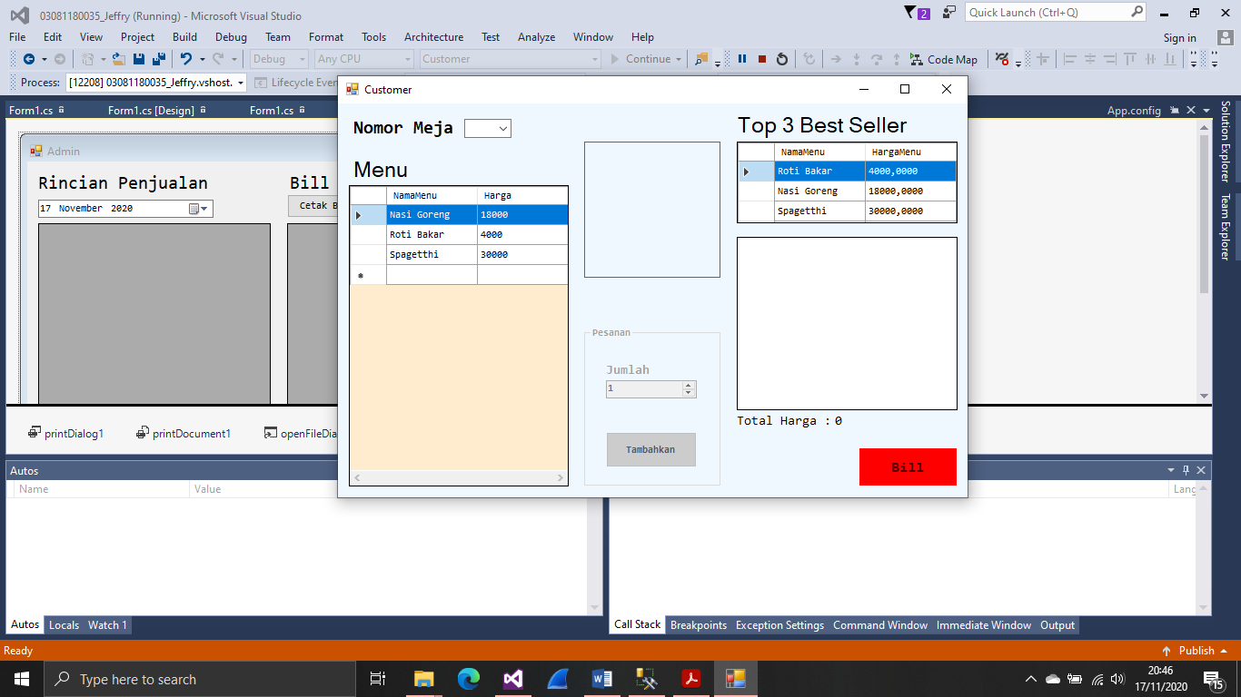

**4**

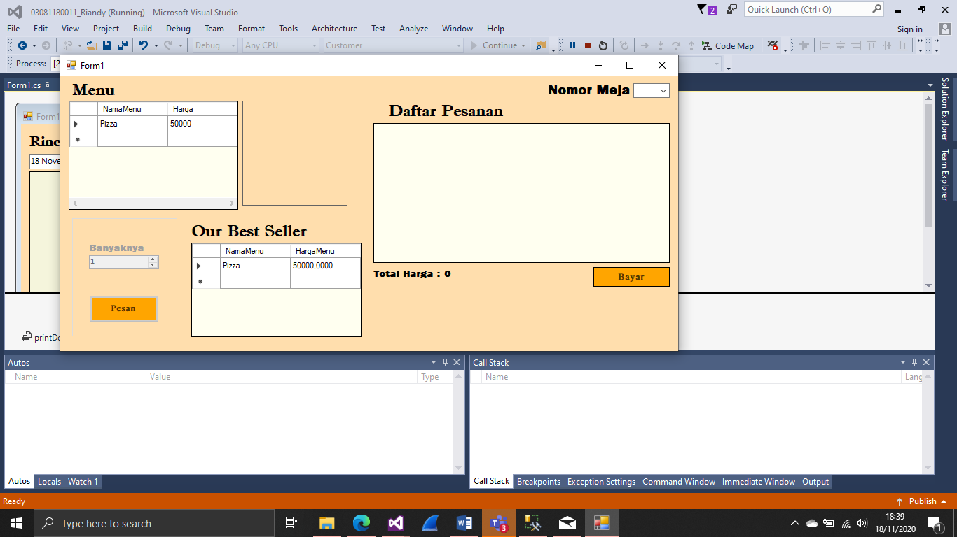

**7**

**5**

**3**

**2**

**1**

Langkah Memesan Menu  
1. Wajib pilih Nomor Meja yang sedang diduduki pada bagian 1  
2. Pilih makanan yang ada di daftar menu(2) atau daftar best seller(3)  
3. Gambar Menu yang dipilih akan muncul pada kotak bernomor 4  
4. Tentukan banyaknya porsi makanan dan tekan pesan pada bagian 5 untuk memesan  
5. Daftar pesanan pelanggan akan muncul di kotak 6 dan total harga akan muncul dibawahnya  
6. Jika siap membayar, tekan tombol Bayar pada bagian 7

**Contoh Tampilan Saat Pemesanan**

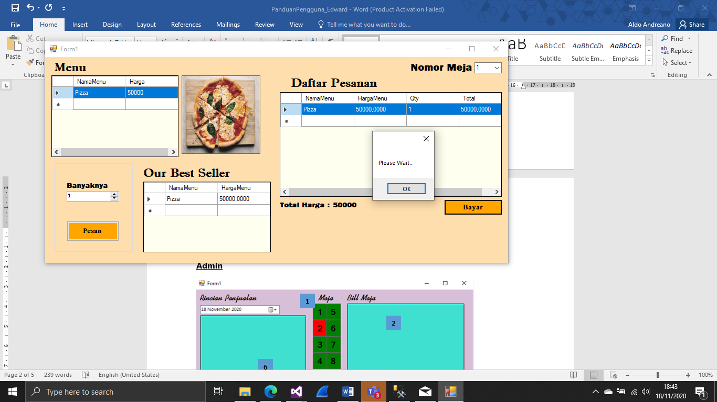

**Admin**

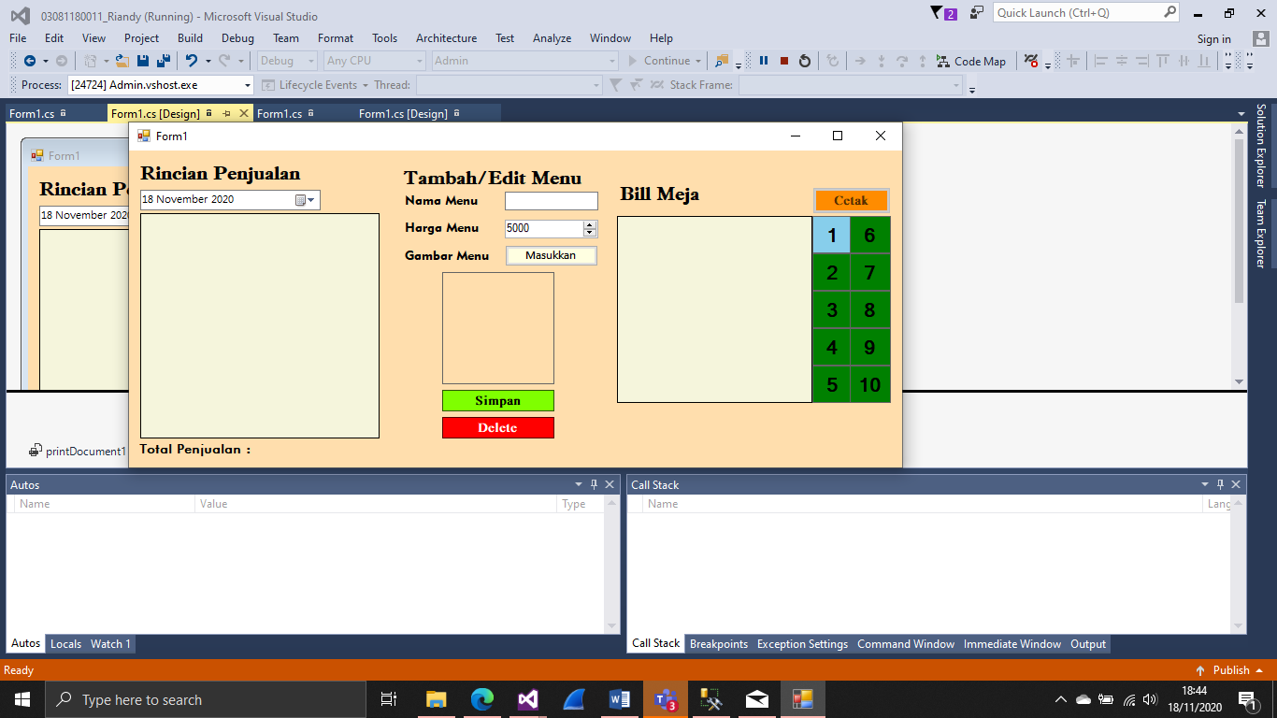

**6**

**5**

**4**

**3**

**2**

**1**

**Langkah mencetak bill pelanggan**

1. Jika ada pelanggan yang meminta bill, maka kotak dengan nomor meja pelanggan tersebut di bagian 1 akan berwarna biru
2. Setelah nomor meja ditekan, detail pesanan pelanggan akan muncul di kotak nomor 2
3. Tekan tombol nomor 3 untuk melakukan pencetakan struk

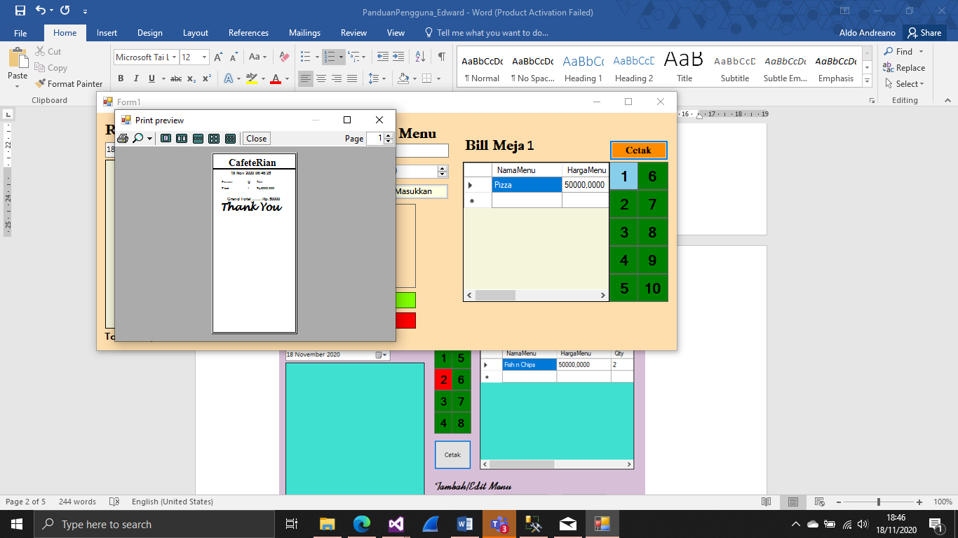

**Langkah mengedit menu**

1. Isi data menu pada nomor 4. Jika nama menu sudah pernah dimasukkan sebelumnya, maka akan dilakukan update/delete data
2. Gambar yang dimasukkan akan di preview pada kotak di bagian 5.
3. Jika nama menu yang dimasukkan terdeteksi didalam database, maka tombol simpan akan berubah menjadi update. Tombol delete digunakan untuk menghapus menu yang sudah terdaftar di dalam database

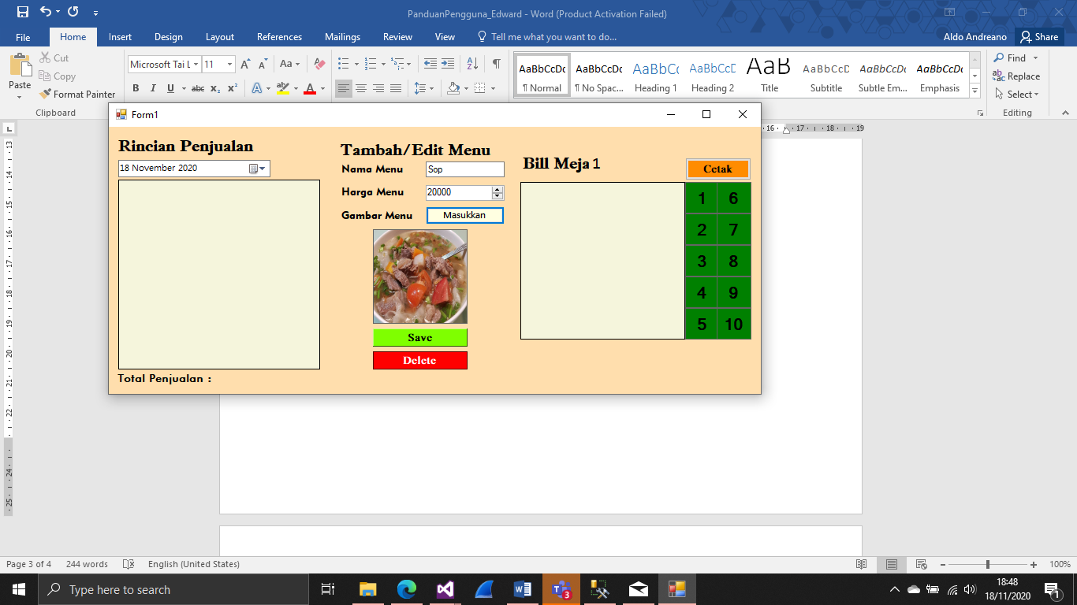

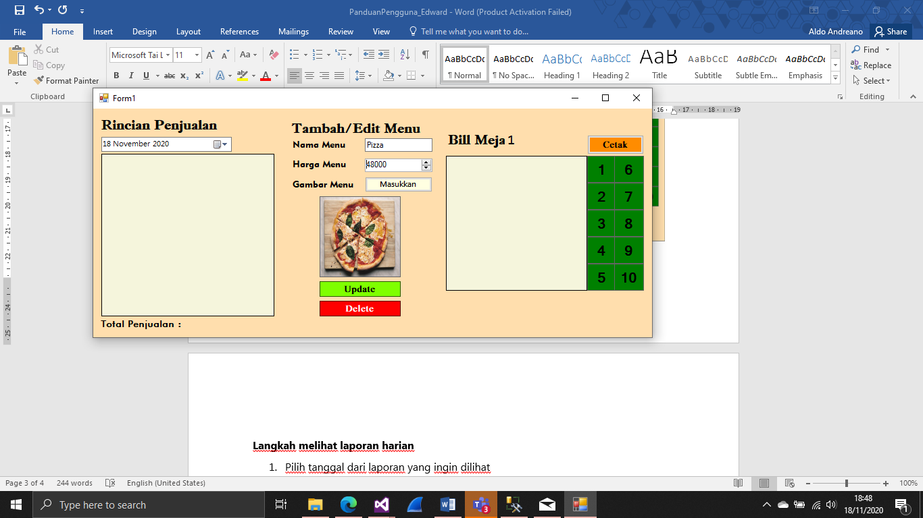

**Langkah melihat laporan harian**

1. Pilih tanggal dari laporan penjualan yang ingin dilihat
2. Laporan penjualan pada tanggal yang dipilih akan muncul pada kotak nomor 6
3. Total penjualan tanggal yang ditentukan akan muncul dibawah kotak 6

